




解决方案技术白皮书
智隆信息
能效综合管理平台
目 录

1 前言 1
2 产品概述 2
2.1 产品目标 2
2.2 产品的意义 2
2.3 产品架构 2
2.4 功能框架 2
3 功能描述 3
3.1 能耗监测 3
3.1.1 用电监测-电表实时抄表 3
3.1.2 用水监测-水表实时抄表 3
3.1.3 用气监测-气表实时抄表 3
3.2 能耗公示 3
3.2.1 校园总体能耗-总用电 3
3.2.2 校园总体能耗-总用水 4
3.2.3 校园总体能耗-总用气 4
3.2.4 校园总体能耗-人均能耗 4
3.2.5 校园总体能耗-面积能耗 4
3.2.6 分类耗电指标 5
3.2.7 分类能耗指标 5
3.3 能耗查询 5
3.3.1 水电气统计查询 5
3.3.2 同比环比查询 5
3.3.3 用电对比查询 5
3.3.4 用水对比查询 5
3.3.5 用气对比查询 5
3.3.6 楼栋信息查询 5
3.4 能耗报表 6
3.4.1 楼栋分类分项-日报表 6
3.4.2 楼栋分类分项-月报表 6
3.5 节能分析 6
3.5.1 部门定额管理 6
3.5.2 建筑标杆管理 6
3.5.3 能耗分析 6
3.5.4 损耗分析 6
3.5.5 告警分析 6
3.5.6 能耗汇总 7
3.6 能源审计 7
4 系统平台方案 7
4.1 硬件架构 7
4.2 软件架构 8
5 运行环境要求 8
5.1 硬件平台 8
5.2 软件平台 8
6 产品特点 8

前言

城市发展的进程一直以来都被用作衡量人类文明发展的标志。数千年来，城市聚集了各个阶层的人们和各种产业。政府、学校、企业、商场都是城市的核心象征，在整齐明亮的路灯，干净洒过水的街道，工厂轰鸣的机器……每个城市、每个工厂、每个建筑都有能源的支撑。随着城市化进程的快速增加，能耗的用量就要几倍翻翻。
事实证明，我们必须在2050年之前将全世界的二氧化碳排放量缩减一半。而作为碳排放主因的能源需求将会加倍。可再生能源是必须采用的，但这并不足以改变当今的能源组合。
 | 到2050年能源需求翻倍，2030年前电力需求翻倍  （数据来源：IEA 2009）
 |  |  | 到2050年CO2排放量减半，以避免显著的气候变化  （数据来源：IPCC）

为了解情况，我们来看一下2030年的世界：
- 80亿人，其中60%将居住在城市中
- 20亿人将成为中产阶级
- 电力需求将比2007年高76%
- 仅中国和印度两国将在能源需求增量中占50%以上
- 13亿人无法使用电力，多数位于非洲和印度
- 电动汽车将在世界乘用车销量中占到60%的份额
可再生能源在全球能源组合中将占到22%的份额
（数据来源：Robert Garner – 趋势概要 -2008，世界经济展望2009 - AIE / OCDE）
最有效的解决方案：能效管理
随着能源需求在全球社会的所有方面均呈现增长，最尖锐的问题在于，发电厂发出的每3个单位的电能中，只有1个单位在用户端被有效利用。因此，针对浪费所开展的工作，即充分利用对未使用的电力的工作，最有可能为企业和住宅带来最佳的回报。

到2030年，全世界的CO2减排量将来自于最终使用效率的提升
（数据来源：国际能源署2009）
能源效率：更低消耗、更多收获的解决方案
我们都知道，能源需求急剧增长，同时，我们还必须大幅减少碳排放。我们还知道，40%以上的温室气体来自于工业、楼宇和住宅市场。现在，我们选择智隆信息的能源管理系统，不仅对企业的能源了如指掌，我们提供的能效解决方案还可以节能高达30%。
所幸科技已经发展到可以监控，量化并管理几乎所有在城市中运行的物理系统的水平。进一步了解智隆信息的能效管理解决方案

产品概述

产品目标
- 对校内用能、用水、用气安装分时计量设备
- 实现校内公共建筑能耗（水、电、气）监测、能耗统计、能源审计、能效公示的数字化管理
- 完善用能的管理制度、提高能源的使用效率、为节能提供管理数据基础和科学决策依据

产品的意义
- 全面掌握学校能源分布情况，做到科学节能、合理节能
- 以能耗数据为依据，通过技术改造，更换节能设备，科学节能
- 以能耗数据为依据，通过管理手段的加强，科学节能
- 通过数字用能来进行宣传教育，让节能减排的思想深入人心，让师生成为社会的节能先锋

产品架构
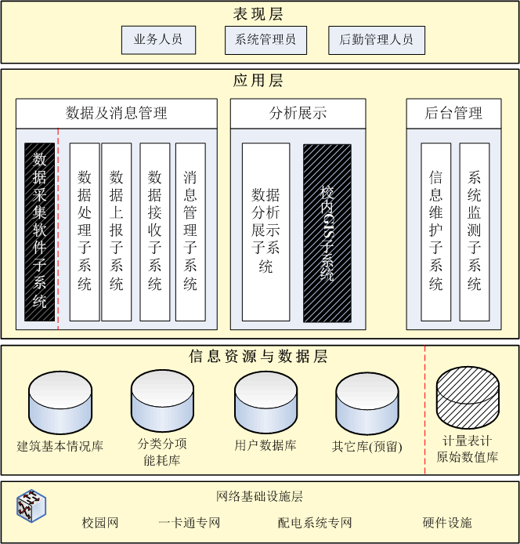

功能框架

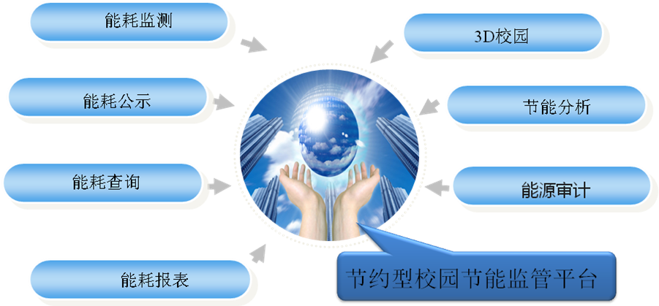

功能描述

能耗监测
水、电、气表的实时集抄和故障告警

用电监测-电表实时抄表

用水监测-水表实时抄表

用气监测-气表实时抄表

能耗公示

整个校园的能源分布情况，校园总体能耗、分类分项能耗；

校园总体能耗-总用电
- 用电能耗指标 ：按指定校区、时间段、周期统计电能耗指标值，包括总用电、标煤、面积电耗，人均能耗等
- 分项用电占比图及细目 ：按指定校区、时间段、周期统计用电一级分项能耗指标值及占比(照明、空调、动力等)
- 楼栋总用电占比图及细目 ：按指定校区、时间段、周期统计该校区下各楼栋总用电明细及占比
- 总用电趋势图及细目 ：按指定校区、时间段、周期统计总用电周期明细
- 楼栋总用电明细表 ：按指定校区、时间段、周期统计该校区下各楼栋总用电周期明细

校园总体能耗-总用水

- 用水能耗指标 ：按指定校区、时间段、周期统计水能耗指标值，包括总用水、标煤、面积水耗，人均水耗等
- 楼栋总用水占比图及细目 ：按指定校区、时间段、周期统计该校区下各楼栋总用水明细及占比
- 楼栋用水趋势图及细目：按指定校区、时间段、周期统计总用水周期明细
- 楼栋用水明细表 ：按指定校区、时间段、周期统计该校区下各楼栋总用水周期明细

校园总体能耗-总用气

- 用气能耗指标：按指定校区、时间段、周期统计气能耗指标值，包括总用气、标煤、面积气耗，人均气耗等
- 总用气占比图及细目：按指定校区、时间段、周期统计该校区下各楼栋总用气明细及占比
- 楼栋用气趋势图及细目：按指定校区、时间段、周期统计用气周期明细
- 楼栋用气明细表：按指定校区、时间段、周期统计该校区下各楼栋用气周期明细

校园总体能耗-人均能耗

- 人均能耗指标：按指定校区、时间段、周期统计电水气人均能耗指标值
- 人均能耗占比图及细目：按指定校区、时间段、周期统计电水气及其他人均能耗明细及占比
- 人均能耗分类占比图及细目：按指定校区、时间段、周期、一级能耗种类统计人均能耗周期明细及占比
- 人均能耗趋势图及细目：按指定楼栋集合、时间段、周期、一级能耗种类统计参与对比的各楼栋人均能耗周期对比明细
- 人均总能耗对比图：按指定楼栋、时间段、周期、一级能耗种类统计该楼栋人均能耗周期明细

校园总体能耗-面积能耗

- 面积能耗指标：按指定校区、时间段、周期统计电水气面积能耗指标值
- 面积能耗分项占比图及细目：按指定校区、时间段、周期统计电水气及其他面积能耗明细及占比
- 面积能耗周期分项占比图及细目：按指定校区、时间段、周期、一级能耗种类统计面积能耗周期明细及占比
- 面积能耗一览图及细目：按指定校区、时间段、周期一级能耗种类统计面积周期明细

分类耗电指标
- 按指定楼栋、时间段、周期、一级能耗种类统计分类能耗指标
- 总能耗一览图及细目：按指定楼栋、时间段、周期、一级能耗种类统计该楼栋能耗周期明细
- 单位面积能耗趋势及细目：按指定楼栋、时间段、周期、一级能耗种类统计该楼栋面积能耗周期明细

分类能耗指标
- 分类能耗排序指标：按指定校区、时间段、周期、一级能耗种类统计分类排序指标
- 分类能耗趋势图及细目：按指定校区、时间段、周期、一级能耗种类统计该校区下高能耗楼栋
- 单位面积分类能耗趋势图及细目：按指定校区、时间段、周期、一级能耗种类统计该校区下高面积能耗楼栋

能耗查询
年月日数据统计查询、分类分项数据分析比较

水电气统计查询

- 用电查询：查询所选择的楼栋在时间范围内单位周期的具体用电数值(柱状图)。
- 用水查询：查询所选择的楼栋在时间范围内单位周期的具体用水数值(柱状图)。
- 用气查询：查询所选择的楼栋在时间范围内单位周期的具体用气数值(柱状图)。

同比环比查询

- 所选择的楼栋在时间范围内单位周期的具体能耗与去年同期对比数值(柱状图)。

用电对比查询

- 楼栋用电：所选择的楼栋在时间范围内单位周期的对比的用电数值(柱状图)。
- 部门用电：所选择的部门在时间范围内单位周期的对比的用电数值(柱状图)
- 电表用电：所选择的电表在时间范围内单位周期的对比的用电数值(柱状图)

用水对比查询

- 楼栋用水：所选择的楼栋在时间范围内单位周期的对比的用水数值(柱状图)
- 水表用水：所选择的水表在时间范围内单位周期的对比的用水数值(柱状图)

用气对比查询
- 楼栋用气：所选择的楼栋在时间范围内单位周期的对比的用气数值(柱状图)
- 气表用气：所选择的气表在时间范围内单位周期的对比的用气数值(柱状图)

楼栋信息查询
- 查询所选楼栋的具体信息(例如:照片、建筑面积、结构、材料等)

能耗报表

楼栋分类分项-日报表

- 日报表：查询所选楼栋的所选日期(天)具体能耗,并导出报表导出文件。

楼栋分类分项-月报表

- 月报表：查询所选楼栋的所选月份的具体能耗,并导出报表导出文件

节能分析

部门定额管理

- 用量管理模板：对所有学校部门实行用电、用水定额管理，部门用能情况进行考核，通过管理节能方式促进行为节能。
- 用量管理配置：
- 定额详细分析：对比实际用量和额定用量，展示超额百分比。
- 定额总体分析：

建筑标杆管理
- 对标分析：通过建筑单位面积、人均能耗与指标比较，降低年度超标率

能耗分析

- 建筑能耗对比分析：同类型不同建筑之间用能情况进行比较分析，通过对比分析找出同类建筑高耗能原因

损耗分析

- 线损分析：供入、馈出等复杂公式计算线路线损情况，对线损过大线路进行整改，减少电路线损。
- 水平衡分析：水管网平衡分析，查找用水跑冒滴漏情况，挖掘节水潜力。

告警分析

- 设备告警：发现设备运行异常，通过告警信息，排除设备故障

能耗汇总
- 分析校园整体用能、年度校园建筑单位面积节能率、年度校园节能率、年度科研实验设施节能率、年度生均能耗降低率等指标对校园能耗进行整体评价
- 年度校园单位面积节能率、年度校园节能率指标

能源审计

- 审计报告：根据国家《审计导则》相关规定，自动生成能源审计报告
- 合理用能建议报告：根据学校能源使用情况，指定科学的能源使用建议。

系统平台方案

硬件架构

系统平台框架如下图所示：
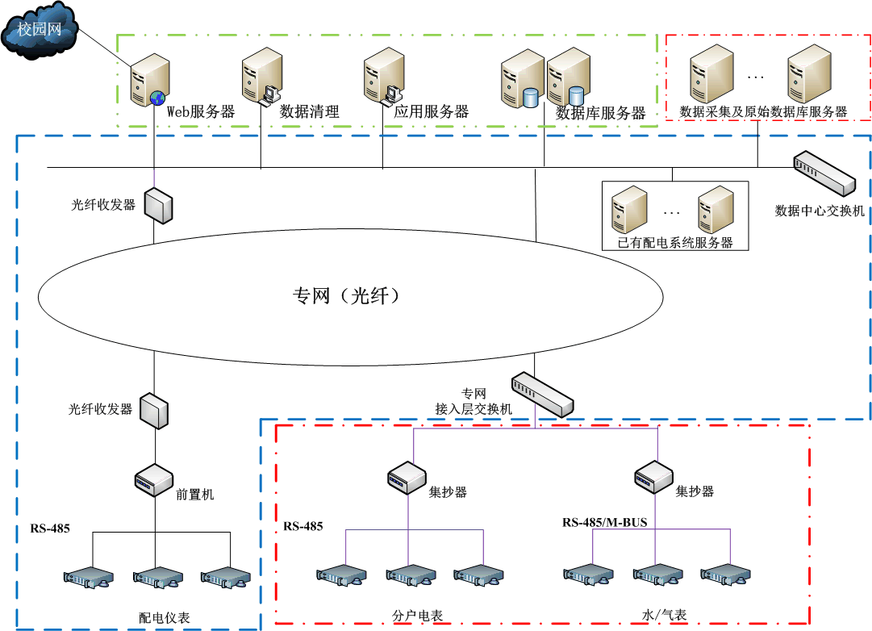

运行环境要求

硬件平台

- 服务器
数据库服务器：中高端PC服务器
应用服务器：PC服务器
WEB服务器：中高端PC机

- 客户端
普通PC机

软件平台

- 操作系统
服务器端：AIX，Solaris，HP-UX，Linux
客户端：Windows2000/XP/2003

- 数据库：Oracle

- 应用中间件：Websphere，Weblogic，Tomcat

产品特点
- 技术特点：
- 采用J2EE架构和商用软件数据库
- 采用四层技术架构，安全、稳定、高效
- 完备的数据解决方案策略，让数据更有效的为管理服务

- 业务特点：
- 全面掌握学校能源分布情况，做到科学节能、合理节能
- 以能耗数据为依据，通过技术改造，更换节能设备，科学节能
- 以能耗数据为依据，通过管理手段的加强，科学节能
- 通过数字用能来进行宣传教育，让节能减排的思想深入人心，让师生成为社会的节能先锋

适用行业

高等院校、政府机关、国有大型企业、能耗大户……….

